附件2
黑龙江省教育学会课题申报流程示意图
步骤1.登录黑龙江省教育学会官网(http://www.hljjyxh.org.cn)，点击团体会员注册按钮。符合“三免一奖”条件的老师，请点击“三免一奖”按钮，通过单独申请通道提交申请材料，管理员审批后登陆平台申报课题。
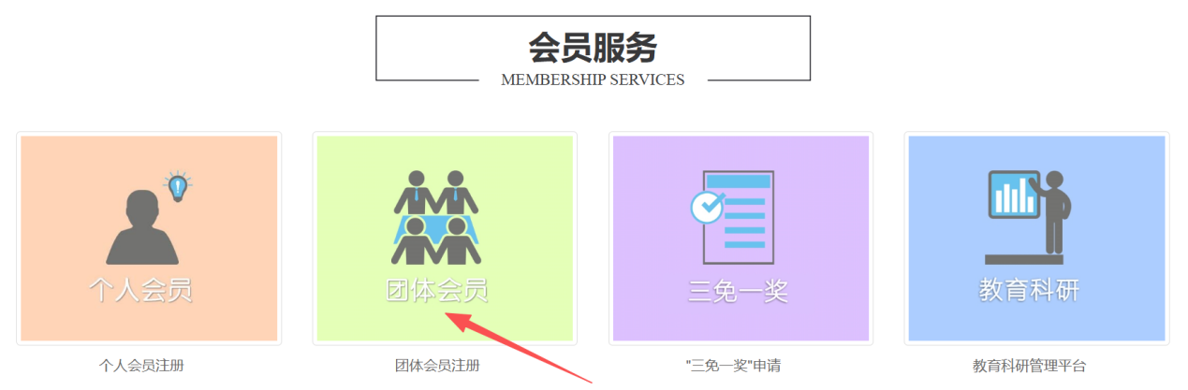
步骤2.用户名位置填写主持人身份证号码→密码→确认密码→输入手机号码→发送手机验证码→输入手机验证码→勾选确认框→注册，自动进入登陆界面。
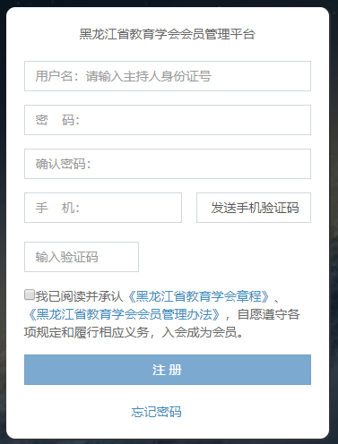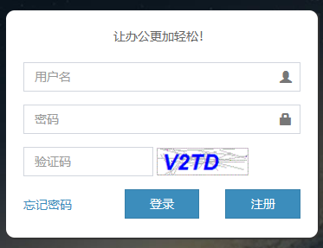
步骤3.在登录界面输入用户名、密码，点击登录。其中：用户名为主持人身份证号码。如果密码遗失，可以通过图中的“忘记密码”找回。
步骤4.登陆后进入到课题申报系统。（也可以通过学会官网的“教育科研”按钮进入教育科研管理系统申报。）
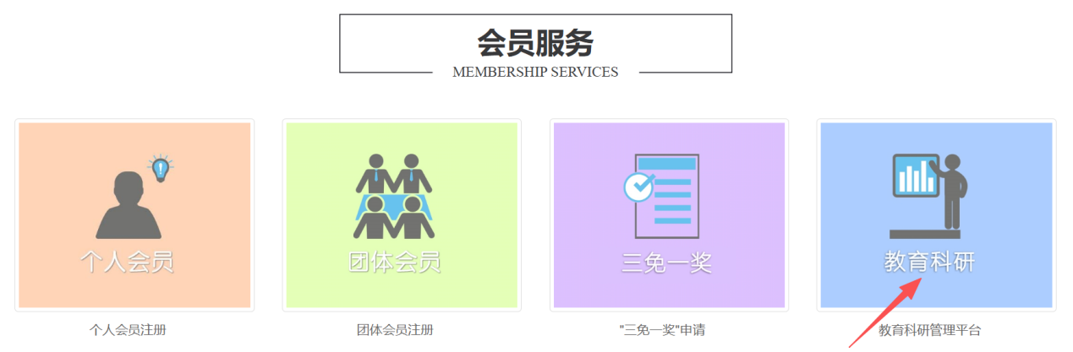
步骤5.登录教育科研管理系统后，点击页面左侧课题申报，逐项规范填写并逐项保存，其中一、四、五、六为必填项。
说明：
（1）填写格式要规范，参考页面提示，不可简写、缩写、空项，否则保存不成功，如时间格式为xxxx-xx-xx，即：2026年1月2日表示为2026-01-02；完成时间格式为xxxx-xx-xx-xxxx-xx-xx，即2026年6月10日至2027年6月10日表示为2026-06-10-2027-06-10。
（2）基本信息中课题完成时间要求在2027年3月1日至2028年6月30日之间选择。
（3）课题主要参加者中不包含主持人，最少3人，最多9人。
（4）佐证材料上传格式为PDF文件（转换PDF格式步骤为：将佐证材料扫描成图片，将图片全部插入一个word文件中，选择word中的文件菜单→另存为→文件类型选择PDF。）
（5）申报期间，申报信息没有提交可以修改，提交后不可更改。
（6）如果某个页面保存不成功，请按照该页面上部红色提示的错误信息更正。
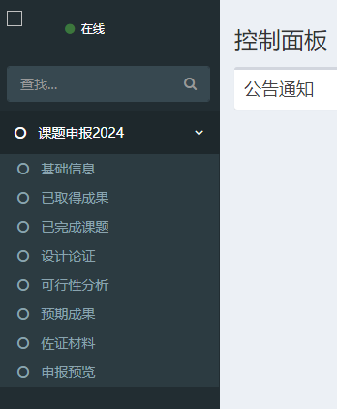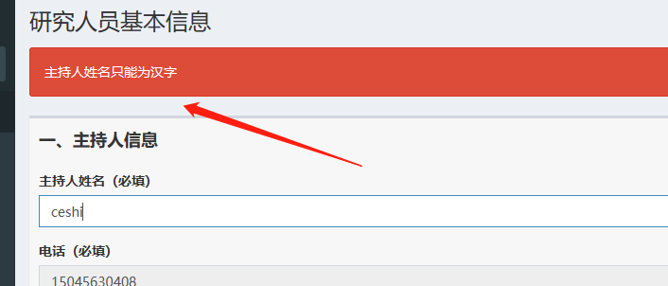
步骤6.全部填写完成并逐项保存后，请点击申报预览逐项认真检查，确认无误后，点击页面底部的“提交申报”按钮，课题申报结束。
注：提交申报后，教师不可以修改申报材料。
